**Prova:** Estilo do Rei App

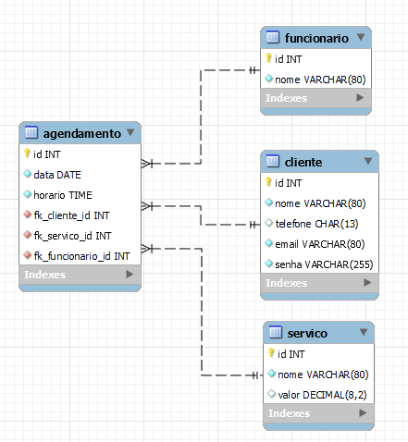

**Rotas**

/ - ***página principal***

/novofuncionario

/novocliente

/novoservico

/novoagendamento

/login

/logout

**Item 1 -** Criar ambiente virtual python (venv)

**Habilidades**

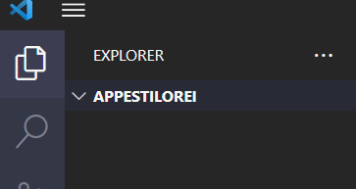

habilidade 1 - criar uma pasta e abrir no Visual Studio Code

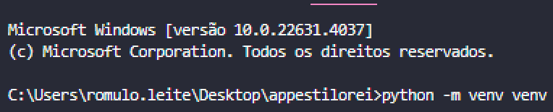

habilidade 2 - Criar a venv manualmente (via código)

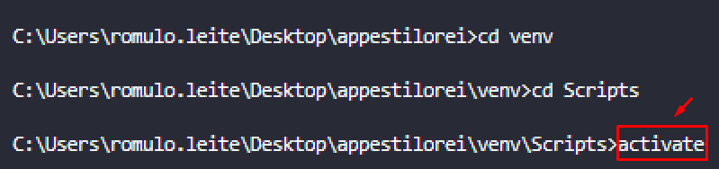

habilidade 3 - Entrar na venv e ativá-la

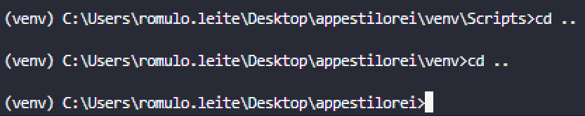

habilidade 4 - sair da venv

Item 2 – Instalar e Importar o Flask e outras bibliotecas para programação web

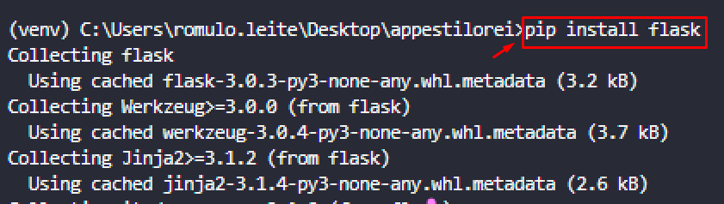

habilidade 5 - Instalar o Flask

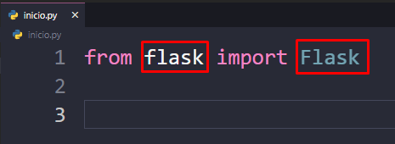

habilidade 6 - Entender a importação do Flask

Entender:

**flask :** módulo (biblioteca)

**Flask**: classe

A partir de agora concentre-se no **Flask**

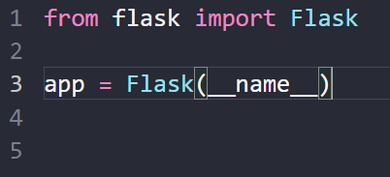

App: Aplicação instanciando a aplicação da classe do objeto

**app**: objeto da classe **Flask**

**Flask( )** : construtor do objeto

**__name__** : contexto da aplicação

Indica atributos , um comportamento, algo que deve ser feito , operadores especiais.

Palavra reservada

|  |  |  |
| --- | --- | --- |
| **item** | **Avaliar** | **nota** |
| 1 | Criar ambiente virtual python | Com supervisão, python não reconhecia os comandos |
| 2 | Instalar o Flask | Sim |
| 3 | Entender a importação do Flask | Sim faz as rotas , e manipula requisitos |
| 4 | Criar um objeto flask | Criar minha rota , uma caminha para chegar em cada pagina que criei |
| 5 | Entender o que é um objeto    **Método** (poo)orientação ao obj metatodo  **Função** (estruturado e funcional)  From : chamar uma função específica da biblioteca , utilizado para deixar o código mais leve , exemplo na biblioteca math eu posso chamar a função sleep para dar um segundo de atraso | **Método**: É uma função definida dentro de uma classe que pode acessar e modificar os dados  Mineiro meu objeto pq utilizo do construtor da classe minas gerais , __ atributo construtor .  Atributo sem (). Funções e classe e com ()  Método e com orientação ao objeto , puxando a função objeto e classe  O contesto do q acontece |
| 6 | Entender o que é uma classe | E de onde vou tirar a função específica para executar algo |
| 7 | Entender o que é um construtor | E feito através de uma classe , que inicializa o atributo q dei para minha variável |
| 8 | Entender método | Estou colocando meu endereço ou rota dentro da minha variável @app que é uma flask q serve para definir e fazer minhas rotas |
| 9 | Diferenciar o que é função de método no ***Python***  **Função** – não tem classe  **Método** – tem classe | No metadado vou chamar a função , tipo meu método e como a biblioteca, e de dento dela vou chamar minha função |
| 10 | Entender a estrutura mínima de um projeto Flask    habilidade 7 - Entender a estrutura mínima | Ok, preciso entender melhor , fato |
| 11 | habilidade 8 - Executar o Aplicativo | Aqui eu cheguei |
| 12 | habilidade 9 - Criar novas rotas  Seguindo o exemplo da habilidade 9 e considerando as novas rotas.  Crie as novas rotas. | Consegui fazer mais um rota , falta interligar as paginas |
| 13 | habilidade 10 - identificar as rotas no navegador |  |